提数平台

操作手册V1.0

目录

1 系统概述 3

2 功能介绍 3

2.1 模板定制 4

2.1.1 模板操作 4

2.2 消息管理 7

2.2.1 消息操作 7

2.3 任务调度 11

2.3.1 任务操作 11

2.4 字体管理 13

2.4.1 字体操作 13

2.5 占位符管理 15

2.5.1 占位符操作 15

# 系统概述

# 功能介绍

系统进入仪表盘页面，如下图：

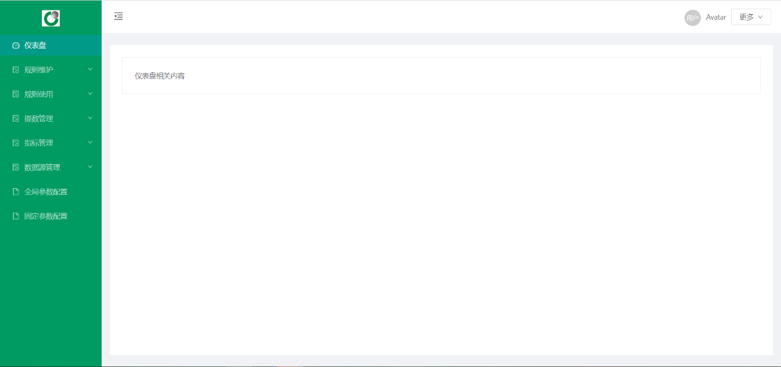

【图】仪表盘

其中左侧区域为功能菜单，右上为用户相关操作。

## 规则维护

### 模板操作

**路径：**模板定制🡪模板操作

**功能描述：**制作提数平台模板，包含文字模板和图片模板

**操作步骤：**

## 规则使用

### 消息操作

**路径：消息管理**

**功能描述：**对消息进行查询，新增，修改，删除操作。

**操作步骤：**

## 提数管理

### 任务操作

**路径：**任务调度🡪定时任务

**功能描述：**对定时任务进行查询、新增、编辑、删除操作

**操作步骤：**

## 指标管理

### 字体操作

**路径：**字体管理

**功能描述：**对字体进行新增、查询、删除、编辑操作

**操作步骤：**

## 数据源管理

### 占位符操作

**路径：**占位符管理

**功能描述：**对占位符进行查询、新增、编辑、删除操作

**操作步骤：**

## 全局参数管理

### 全局参数管理

**路径：**占位符管理

**功能描述：**对占位符进行查询、新增、编辑、删除操作

**操作步骤：**

## 数据源管理

### 占位符操作

**路径：**占位符管理

**功能描述：**对占位符进行查询、新增、编辑、删除操作

**操作步骤：**

## 全局参数配置

### 占位符操作

**路径：**占位符管理

**功能描述：**对占位符进行查询、新增、编辑、删除操作

**操作步骤：**

## 固定参数配置

### 占位符操作

**路径：**占位符管理

**功能描述：**对占位符进行查询、新增、编辑、删除操作

**操作步骤：**